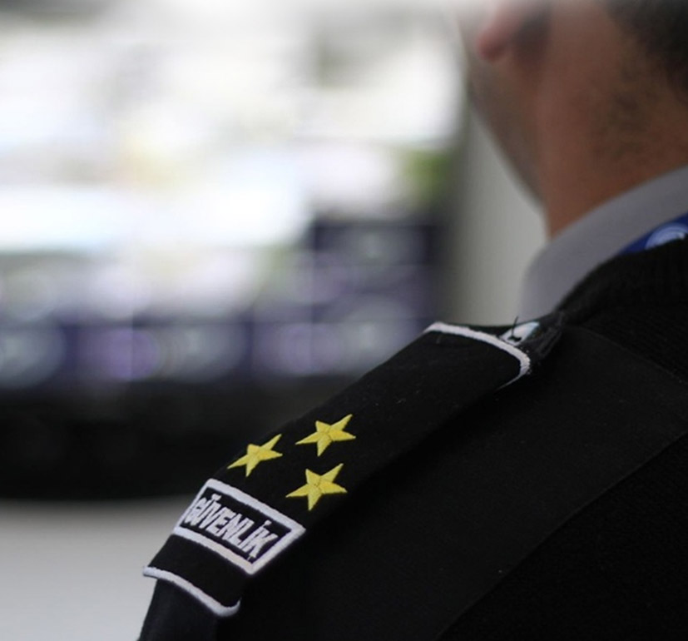
ÖZEL GÜVENLİK FAALİYETLERİ İÇİN
KONTROL LİSTESİ

Konu Başlığı | Kontrol Listesi | Evet | Hayır | Alınması Gereken Önlem | Sorumlu Kişi | Tamamlanacağı Tarih
ÖZEL GÜVENLİK BÜROLARI VE ÖZEL GÜVENLİK GÖREVLİLERİNİN HİZMET VERDİĞİ ALANLAR İÇİN GENEL  DURUMLAR | Özel güvenlik büroları ve hizmet verilen alanlarda zemin, kayma veya düşmeyi önleyecek şekilde tasarlanmış mıdır?
 | Özel güvenlik büroları ve hizmet verilen alanlardaki tüm cam yüzeyler uygun şekilde monte edilmiş midir? Yüzeyler üzerinde kırık veya çatlak bulunmakta mıdır?
 | Özel güvenlik büroları içerisinde duvarlara monte edilmiş raflar, TV üniteleri veya diğer malzemeler çalışanların üzerine düşmeyecek şekilde sabitlenmiş midir?
 | Özel güvenlik büroları ve hizmet verilen alanlarda yeterli aydınlatma sağlanmış mıdır ve aydınlatmalar çalışır halde bulunmakta mıdır?
 | Özel güvenlik büroları ve hizmet verilen alanlardaki kapalı mekânlar düzenli olarak havalandırılmakta mıdır?
 | Özel güvenlik büroları ve hizmet verilen alanlarda; insanlardan, makine veya donanımlardan kaynaklanabilecek veya dış ortam kaynaklı gürültü rahatsız edici düzeyde midir?
 | Özel güvenlik bürolarındaki ve hizmet verilen alanlardaki mevcut iklimlendirme cihazlarının kontrolleri düzenli aralıklarla yaptırılmakta mıdır?
 | Özel güvenlik hizmeti verilen alanlarda, özel güvenlik görevlisinin yeme-içme, barınma gibi temel ihtiyaçları için uygun donanımlı alanlar ayrılmış mıdır?
 | Özel güvenlik hizmeti verilen yüksek riskli çalışma alanlarında kapalı devre kamera sistemi kurulmuş mudur?
ÖZEL GÜVENLİK FAALİYETLERİNE BAĞLI ÖZEL DURUMLAR | Özellikle hastaneler, alışveriş merkezleri gibi özel güvenlik hizmeti verilen çok hareketli yerlerde özel güvenlik görevlisinin can güvenliğini sağlayacak güvenlik tedbirleri (şifreli kapılar, girişler vb.) alınmış mıdır?
 | Özel güvenlik görevlisinin diğer kişilerle (meslektaşı, genel kolluk kuvveti, işvereni vb.) anında ve hızlı haberleşme imkanı (telefon, telsiz, alarm sistemi gibi) sağlanmış mıdır?
 | Haberleşme cihazlarının kolay ulaşılabilir olması sağlanmış mıdır ve bu cihazların çalışır durumda olduğu sıkça kontrol edilmekte midir?
 | Özel güvenlik görevlilerinin yalnız çalıştırılmasından mümkün olduğu ölçüde kaçınılmakta mıdır?
 | Köpekli korumanın sağlandığı yerlerde bu hayvanların sağlık durumu düzenli olarak izlenmekte midir, ağızlık ve burunluk kullanımı ile ilgili kurallara uyulmakta mıdır?
 | Silahlı korumanın sağlandığı yerlerde bulundurulan silahlar uygun ortamlarda muhafaza edilmekte midir ve bakımları uzman personel tarafından düzenli olarak yapılmakta mıdır?
 | Özel güvenlik görevlisine tahsis edilen silah/mühimmatlara ilişkin uygunsuz durumlar ilgili birimlere iletilmekte midir, kişi, silahın muhafazası ile ilgili kurallara uymakta mıdır, silahın başka şahısların eline geçmesini önleyecek tüm tedbirleri almakta mıdır?
 | Özel güvenlik hizmeti verilen açık alanların çevresinde çalışanı yaralayabilecek nitelikte kayma ve düşmelerin olabileceği alanlar belirlenmiş midir ve gerekli önlemler alınmış mıdır?
ASANSÖRLER  (özel güvenlik büroları ve özel güvenlik görevlilerinin hizmet verdiği alanlarda mevcut ise) | Özel güvenlik büroları ve hizmet verilen alanlardaki asansörlerin kontrolleri ve periyodik bakımları düzenli olarak yapılmakta mıdır?
 | Özel güvenlik büroları ve hizmet verilen alanlardaki asansör içi ve önü aydınlatmaları yeterli düzeyde midir?
 | Özel güvenlik büroları ve hizmet verilen alanlardaki asansör içerisinde bulunan havalandırma sisteminin çalışıp çalışmadığı düzenli aralıklarla kontrol edilmekte midir?
EKRANLI ARAÇLAR | Özel güvenlik bürolarında kullanılan ekranlı araçlar uygun yerlere yerleştirilmiş midir?
 | Ekranlı araçların veya diğer ekipmanların uzun süreli kullanımından kaynaklanabilecek kas iskelet sistemi hastalıklarına karşı gerekli önlemler alınmakta mıdır?
MAKİNELER,  EL ALETLERİ VE YARDIMCI EKİPMANLAR | Özel güvenlik bürolarında kullanılan makine/ekipmanlar için üretici firmadan, kullanım kılavuzları temin edilmiş midir ve makineler kılavuza uygun olarak kullanılmakta mıdır?
 | Özellikle hareketli parçaları olan makineler/aletler, üreticisinin talimatları doğrultusunda koruma panelleri vb. önlemler ile koruma altına alınmış mıdır?
 | İmalatçının talimatları doğrultusunda tüm makinelerin günlük bakımları ve periyodik kontrolleri yapılmakta mıdır?
 | Lazer ile çalışan cihaz, el aletleri ya da teknik aparatlar gerekli önlemler alınarak kullanılmakta mıdır?
 | Tarayıcılar veya X-ray cihazları özel eğitim almış çalışanlar tarafından ve gerekli önlemler alınarak kullanılmakta mıdır?
 | Dış alanlarda görev yapan devriyeler için yeterli sayıda el feneri bulundurulmakta mıdır?
 | Tarayıcı veya X-ray cihazları ile kontrol edilen bölgelere, uyarıcı panolar/güvenlik ve sağlık işaretleri yerleştirilmiş midir?
KİŞİSEL KORUYUCU DONANIMLAR | Özel güvenlik görevlilerine atış esnasında kullanmak üzere; göz, kafa ve kulak koruyucular gibi kişisel koruyucu donanımlar sağlanmakta mıdır?
 | Özel güvenlik görevlilerine uygun iş kıyafeti ile ayakkabı temin edilmekte midir ve kullanılması sağlanmakta mıdır?
 | Açık alanda görev yapan özel güvenlik görevlileri için soğuğa veya güneş ışığına maruziyeti önleyecek/azaltacak giysi/ekipman temin edilmekte midir ve kullanılması sağlanmakta mıdır?
ELLE TAŞIMA | Elle taşınamayacak kadar ağır yüklerin çalışanlarca kaldırılması engellenmekte midir?
 | Yüklerin elle taşınmasının da neden olabileceği kas iskelet sistemi hastalıklarına karşı çalışanlar bilgilendirilmiş midir?
ERGONOMİ VE MONOTON ÇALIŞMA | Özel güvenlik görevlilerinin uzun süre aynı pozisyonda veya uzun süre hareketsiz çalışması engellenmekte midir?
 | Çalışanlara yaptıkları işe uygun sandalye veya destek ekipmanı sağlanmakta mıdır?
YÜKSEKTE ÇALIŞMA | Zorunlu olmadığı durumlarda yüksekte çalışmaktan kaçınılmakta mıdır?
 | Özel güvenlik faaliyeti dışında kalan ve yüksekte çalışmayı gerektirecek riskli işler bu konuda eğitimli kişiler tarafından yapılmakta mıdır?
ELEKTRİK | Açık bir şekilde elektrik tehlikesi bulunan alanlarda hizmet veren özel güvenlik görevlilerinin bu alanlardan uzak ve güvenli bir yerde çalışmaları sağlanmakta mıdır?
 | Özel güvenlik büroları ve hizmet verilen alanlarda elektrik/sigorta kutuları kilitlenmiş midir ve bu kutulara yetkisiz kişilerin erişimleri önlenmiş midir?
 | Özel güvenlik büroları ve hizmet verilen alanlarda tüm sigortaların korunaklı yerlerde olması sağlanmış mıdır?
 | Özel güvenlik büroları ve hizmet verilen alanlarda açıkta kablo bulunmakta mıdır? Prizlerin sağlamlığı düzenli olarak kontrol edilmekte midir?
ACİL DURUMLAR  VE  YANGIN | Acil durumlar ile ilgili iletişime geçilecek telefon numaraları (yangın, ambulans, polis vb.) özel güvenlik büroları ve hizmet verilen alanlarda görünür yerlere asılmış mıdır?
 | Özel güvenlik büroları ve hizmet verilen alanlarda belirli yerlerde yangın söndürücüleri mevcut mudur, son kullanma tarihleri ve basınçları kontrol edilmekte midir?
 | İçerisinde yeterli malzeme bulunan ilkyardım çantası/dolabı, acil durumlar için kolay ulaşılabilir bir yerde bulundurulmakta mıdır?
 | Özel güvenlik büroları ve hizmet verilen alanlarda yangın merdivenine açılan acil çıkış kapıları kilitli midir ve bu kapılar dışa doğru açılacak şekilde tasarlanmış mıdır?
 | Özel güvenlik görevlileri yangın alarmları, kontrollü tahliye vb. konularda eğitilmiş midir?
PSİKOSOSYAL ETKENLER VE  STRES | Özel güvenlik görevlilerine, görev ve sorumlulukları haricinde talimat verilmekte midir?
 | Özel güvenlik görevlileri, maruz kalabilecekleri olumsuz davranışlar (tehdit, hakaret vs.) karşısında nasıl davranacağını bilmekte midir?
 | Silahlı koruma sağlayan özel güvenlik görevlileri için psikolojik testler yaptırılmakta mıdır?
 | Özel güvenlik görevlileri ile işveren(ler) arasında iyi bir iletişim sağlanmakta mıdır?
 | Özel güvenlik görevlileri, yaptıkları işten kaynaklanan stres ile baş edebilmeleri için gerekli eğitimi almışlar mıdır?
 | Özel güvenlik görevlilerinin çalışma programları belirlenmiş midir?
KAZALAR ve HASTALIKLAR | Çalışanların işe giriş ve periyodik muayeneleri zamanında yaptırılmakta mıdır?
 | Çalışanların, gece vardiyası veya değişik vardiya çalışmalarına uyumlarındaki sorunlar izlenmekte midir ve bu çalışanlar düzenli sağlık gözetiminden geçirilmekte midir?
 | Çalışanların karşı karşıya kaldıkları kazalar ve işe bağlı hastalıklar Sosyal Güvenlik Kurumuna rapor edilmekte midir?
 | Çalışanların karşı karşıya kaldıkları önceden olmuş kazalar veya işe bağlı hastalıklar incelenerek yeniden meydana gelmeleri önlenmekte midir?
 | Tüm çalışanlara enfeksiyon riskini azaltmak için genel hijyen bilgisi ile bulaşıcı hastalıklardan korunmaları konusunda bilgi verilmiş midir?
EĞİTİM VE BİLGİLENDİRME | Çalışanlar, yaptıkları iş konusunda eğitilmiş ve yönlendirilmiş midir?
 | Özel güvenlik görevlileri, olaylar karşısında verilen talimat ve alınan eğitim doğrultusunda hareket etmekte midir?
 | Silahlı koruma hizmeti sunan özel güvenlik görevlileri, silahlarını, alınan eğitim ve verilen talimatlara uygun olarak kullanmaları hususunda talimatlandırılmış mıdır?
 | Özel güvenlik görevlisinin hizmet sunduğu alanlardaki potansiyel tehlikeler, işyeri içerisindeki güvenli ulaşım yolları vb. konularda özel güvenlik görevlisi bilgilendirilmiş midir?
 | Çalışanlar, X Ray cihazlarının kullanılması konusunda eğitilmiş ve bu cihazların yanlış kullanımının neden olacağı riskler hakkında bilgilendirilmiş midir?
 | Özel güvenlik görevlileri işyerinde kişisel güvenlik konusunda eğitilmiş midir?
 | Çalışanlara genel iş sağlığı ve güvenliği eğitimi verilmiş midir?

* Bu kontrol listesi, 6331 sayılı Kanunun “İşverenin genel yükümlülüğü” başlıklı 4 üncü maddesi birinci fıkrasının (c) bendi uyarınca işverenlerin yapmak/yaptırmak ile yükümlü oldukları risk değerlendirmesi
çalışması yerine geçmez ancak çalışma ortamının iyileştirilmesine yönelik adımlar içerir.

